Para un mejor uso de esta plantilla favor “Copiar” y “Pegar texto sin formato” en cada una de las secciones

Título del artículo (Calibri 14pt, centrado y en negrita, a excepción de los nombres científicos. Para estudios de plantas se coloca la Familia y para los de animales (Orden: Familia). Debe ser conciso, fácil de entender y corresponder estrictamente a lo que se presenta en el artículo (máximo 15 palabras).

Autor nombre completo¹, autor nombre completo², autor nombre completo³ & autor nombre completo⁴

Calibri 10pt, izquierda, negrita. Los nombres de los autores se escriben completos, y los apellidos van al final del nombre en todos los casos.

Afiliciones (Calibri 9pt)
Las direcciones son numeradas, terminan con un “;” que es inmediatamente seguido por la dirección de correo electrónico de todos los autores separados por comas (no incluya la palabra “email”) y posteriormente el número de identificación deOrcid. No incluya teléfonos ni faxes. Ej.:
1. Instituto Nacional de Salud, Grupo de Microscopía y Análisis de Imágenes, Av. Calle 26 Nº 51-60 Bogotá, Colombia; lsarmiento@ins.gov.co, https://orcid.org/0000-0002-4018-775X
2. Universidad Estatal a Distancia, Vicerrectoría de Investigación, Laboratorio de Ecología Urbana, 2050 Sabanilla, San José, Costa Rica; cseas@uned.ac.cr, https://orcid.org/0000-0002-4018-775X
3. University of Georgia, Costa Rica Campus. Apartado 108-5655, Monteverde, Costa Rica; fabricio@uga.edu, https://orcid.org/0000-0002-4018-775X
4. Council on International Educational Exchange, Sustainability Center Monteverde, Costa Rica; kmasters@ciee.org, https://orcid.org/0000-0002-4018-775X

Recibido XX-XX-XXXX Corregido XX-XX-XXXX Aceptado XX-XX-XXXX
DOI:

ABSTRACT. Calibri 9pt, justificado, título en mayúscula y negrita, seguido por el título del artículo en inglés. Incluirán los objetivos principales de la investigación, alcance, metodología empleada, resultados principales y conclusiones. El resumen debe ser claro, coherente y conciso, para lo cual se sugiere revisar y verificar datos, sintaxis, ortografía, no incluir ecuaciones, figuras, cuadros, ni referencias bibliográficas. Debe reflejar fielmente el contenido del artículo. Su redacción debe estar en tercera persona; todo en un mismo párrafo de 300-500 palabras  ABSTRACT. Introduction: The death in 1923 of George Herbert (Lord Carnarvon), the financier of the expedition that unearthed the tomb of Tutankhamen, unleashed speculation was that his death was due to a “mummy's curse.” Objective: To examine survival of individuals exposed to the “mummy's curse” between February 1923 and November 1926. Methods: We compared the time to death of 25 Westerners who entered the tomb and 19 not exposed to the curse. Results: Mean age at death was 70 years for "cursed" individuals and 75 years for the control (non-significant: P=0.95). Conclusions: There is no evidence to support the existence of a mummy's curse.  *Example based on British Medical Journal 2002; 325: 1482  Keywords: Calibri, 9pt, izquierda, titulo negrita, debe incluir 5-7 palabras, en minúscula y separadas por coma. | RESUMEN. Calibri 9pt, justificado, título en mayúscula y negrita. Tiene la misma estructura que el abstract, pero debe ser más breve: unas 200 palabras. Éstas ayudan a identificar los temas o aspectos principales del artículo y son importantes para su indexación en bases bibliográficas. Debe seguir el formato de ejemplo en el abstract  Palabras clave: Calibri, 9pt, izquierda, titulo negrita, debe incluir 5-7 palabras, en minúscula y separadas por coma.

En el contenido del artículo se utiliza Calibri, 11, justificado, cada párrafo con sangría en la primera línea.
En la primera parte es donde el autor brinda una visión resumida y concisa del objetivo del artículo y de los trabajos previos e investigación que se ha realizado sobre el tema.
Esta sección debe incluir suficiente información de fondo, haga una exposición clara del problema, la literatura relevante sobre el tema y el enfoque, la aproximación o solución propuesta. Los objetivos del manuscrito deben ser claramente establecidos.

MATERIALES Y MÉTODOS

Esta sección debe ser lo suficientemente completa, proporcionar suficiente detalle como para permitir que el trabajo sea repetido por otros. Sin embargo, sólo los procedimientos verdaderamente nuevos deben ser descritos con detalle, los procedimientos publicados anteriormente deben ser citados, y mencionar brevemente las modificaciones importantes de procedimientos ya publicados.
Calibri 11pt, justificado, cada párrafo con sangría en la primera línea.
Los subtítulos de las secciones se escriben en negrita con dos puntos, seguidos por un espacio y el texto se inicia en mayúsculas.

RESULTADOS

Calibri 11pt, justificado, cada párrafo con sangría en la primera línea.
Los resultados deben ser presentados en una secuencia lógica en el texto, tablas y figuras, se debe evitar la presentación repetida de los mismos datos en diferentes formas

DISCUSIÓN

Calibri 11pt, justificado, cada párrafo con sangría en la primera línea.
La discusión debe considerar los resultados en relación con las hipótesis formuladas en la introducción y el lugar del estudio en el contexto de otros trabajos

AGRADECIMIENTOS

En esta parte del artículo el autor hace un reconocimiento a las personas o instituciones que le ayudaron en sus investigaciones. Se citan becas e instituciones que financian la investigación.

ÉTICA, CONFLICTO DE INTERESES Y DECLARACIÓN DE FINANCIAMIENTO

El autor (autora o autores) declara(n) haber cumplido con todos los requisitos éticos y legales pertinentes, tanto durante el estudio como en el manuscrito; que no hay conflictos de interés de ningún tipo, y que todas las fuentes financieras se detallan plena y claramente en la sección de agradecimientos. Asimismo, están de acuerdo con la versión editada final del documento. El respectivo documento legal firmado se encuentra en los archivos de la revista.

The declaration of the contribution of each author to the manuscript is as follows: J.G.A.R., E.A.A.R., J.P.A.R. and M.C.C.: Data collection and analysis. M.S.H., J.H.C. and V.P.M.: Data collect
ion. X.P-O., L.G. and F.S.A.: Data collection, data analysis, writing and review of the manuscript. (Esto es un ejemplo, por favor use sus iniciales y contribuciones)

REFERENCIAS

Se enlistan en orden alfabético, con un renglón de espacio cada una y utilizando sangría francesa, Caibri 9pt.
Utilizar formato APA 6. https://www.apastyle.org/
https://biblioteca.uah.es/investigacion/documentos/Ejemplos-apa-buah.pdf

EJEMPLOS DE APA

Artículos de revista impreso:

Autor (s) del artículo - Apellido, Inicial. (Año de publicación). Título del artículo. Título de la revista, vol (nº), páginas. doi: XXXXXXXXXXXXXXX
**notar que el título y volumen van en itálica
van en itálicaen en

Campitelli, P., & Ceppi, S. (2008). Chemical, physical and biological compost and vermicompost characterization: A chemometric study. Chemometrics and Intelligent Laboratory Systems, 90(1), 64-71. doi:10.1016/j.chemolab.2007.08.001

Campo-Martínez, A., Acosta-Sanchez, R. L., Morales-Velasco, S., & Prado, F. A. (2014). Evaluación de microorganismos de montaña (mm) en la producción de acelga en la meseta de Popayán. Biotecnología en el Sector Agropecuario y Agroindustrial, 12(1), 79-87.

Hachicha, R., Rekik, O., Hachicha, S., Ferchichi, M., Woodward, S., Moncef, N., . . . Mechichi, T. (2012). Co-composting of spent coffee ground with olive mill wastewater sludge and poultry manure and effect of Trametes versicolor inoculation on the compost maturity. Chemosphere, 88(6), 677-682. doi:10.1016/j.chemosphere.2012.03.053

Libros:

Autor (s) del libro - Apellido, Inicial. (Año de publicación). Título del libro. Lugar de publicación: Editorial.

Lambers, H., Chapin, F. S., & Pons, T. L. (2008). Plant Physiological Ecology. New York: Springer New York.

Capítulo de libro:

Autor (s) del capítulo - Apellido, Inicial. (Año de publicación). Título del capítulo. En Autor (s) / Editor (s) - Inicial, Apellido (ed.), Título del libro, (pp. XX-XX). Lugar de publicación: Editorial.

Zucconi, F., & de Bertoldi, M. (1987). Compost specifications for the production and characterization of compost from municipal solid waste. En De Bertoldi, M., Ferranti, M.P., L′Hermite, M.P. and Zucconi, F. (Eds.), Compost: production, quality and use (pp. 30-50). Netherlands: Elsevier.

Congresos o conferencias

Autor (s) del documento - Apellido, Inicial. (Año de publicación). Título de la comunicación. En Editor(s) - Apellido, Inicial (Ed.), Título de la comunicación (pp. XX-XX). Lugar de publicación: Editorial.

Lazcano, C., Martínez-Blanco, J., Christensen, T. H., Muñoz, P., Rieradevall, J., Møller, J., . . . & Nuñez, M. (2014). Environmental benefits of compost use on land through LCA–a review of the current gaps. En Rita Schenck, R., & Huizenga, D. (Eds.), Proceedings of the 9th International Conference on Life Cycle Assessment in the Agri-Food Sector (pp. 674-682). San Francisco, California, EE.UU: ACLCA.

Tesis (trabajos finales de maestría o doctorado):

Autor (s) de la tesis - Apellido, Inicial. (Año de publicación). Título del Trabajo fin de máster. (Trabajo fin de máster inédito). Universidad, Facultad, País. Recuperado de (base de datos o URL)

Autor (s) de la tesis - Apellido, Inicial. (Año de publicación). Título de la tesis. (Tesis doctoral). Universidad, Facultad, País. Recuperado de (base de datos o URL)

Alvarado-Montero, H. R. (2012). Estudio y determinación de las propiedades reológicas y termodinámicas del biodiesel metílico y etílico del aceite de las semillas del tempate (Jatropha curcas) como novedosas opciones sustitutivas de derivados del petróleo (tesis inédita de maestría). Universidad de Costa Rica, San José, Costa Rica

Páginas Web

Autor (s) (si lo tiene) - Apellido, Inicial. (Año de creación o revisión o n.d.). Título de la página. Recuperado de: http:// - dirección de la página.

Díaz, A. (2003). Instrumentos para la planificación integral del uso de la tierra con sistemas de información geográfica- un caso de estudio en Argentina. Recuperado de http://edoc.hu-berlin.de/dissertationen/diaz-lacava-amalia-nahir-2003-07-16/PDF/Diaz-Lacava.pdf.

Información adicional del formato

Figuras y cuadros deben ubicarse dentro del texto, no aquí al final. Esto es solo una guia

Fotografías:
Las fotografías se pueden insertar al final del documento word o si son muy grandes pueden enviarse en archivos separados; en ambos casos deben estar en formato JPG, ai, psd o TIFF, a una resolución mínima de 300 dpi (alta resolución que se confirma ampliando la figura a pantalla completa y que aun así se vea nítida, no pixelada). Las figuras normales se reducirán a un ancho de 6-12 cm por lo que las rotulaciones deben ser fáciles de leer, incluso después de esta reducción.
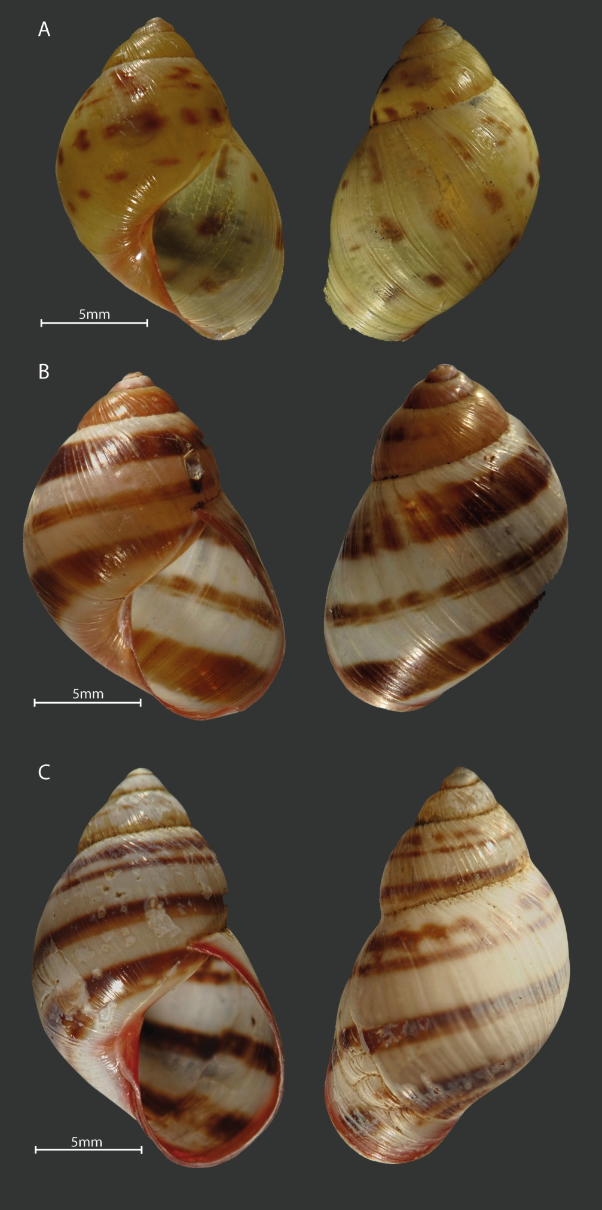
Fig. 1 Shell color pattern of Drymaeus tripictus. A and B have some white or translucids dots on body whorl similar to Drymaeus irazuensis. Mating was performed between the following color patterns: A with B., B. with C.

Gráficos:
Los gráficos deben presentarse en blanco y negro y/o con tonos de grises
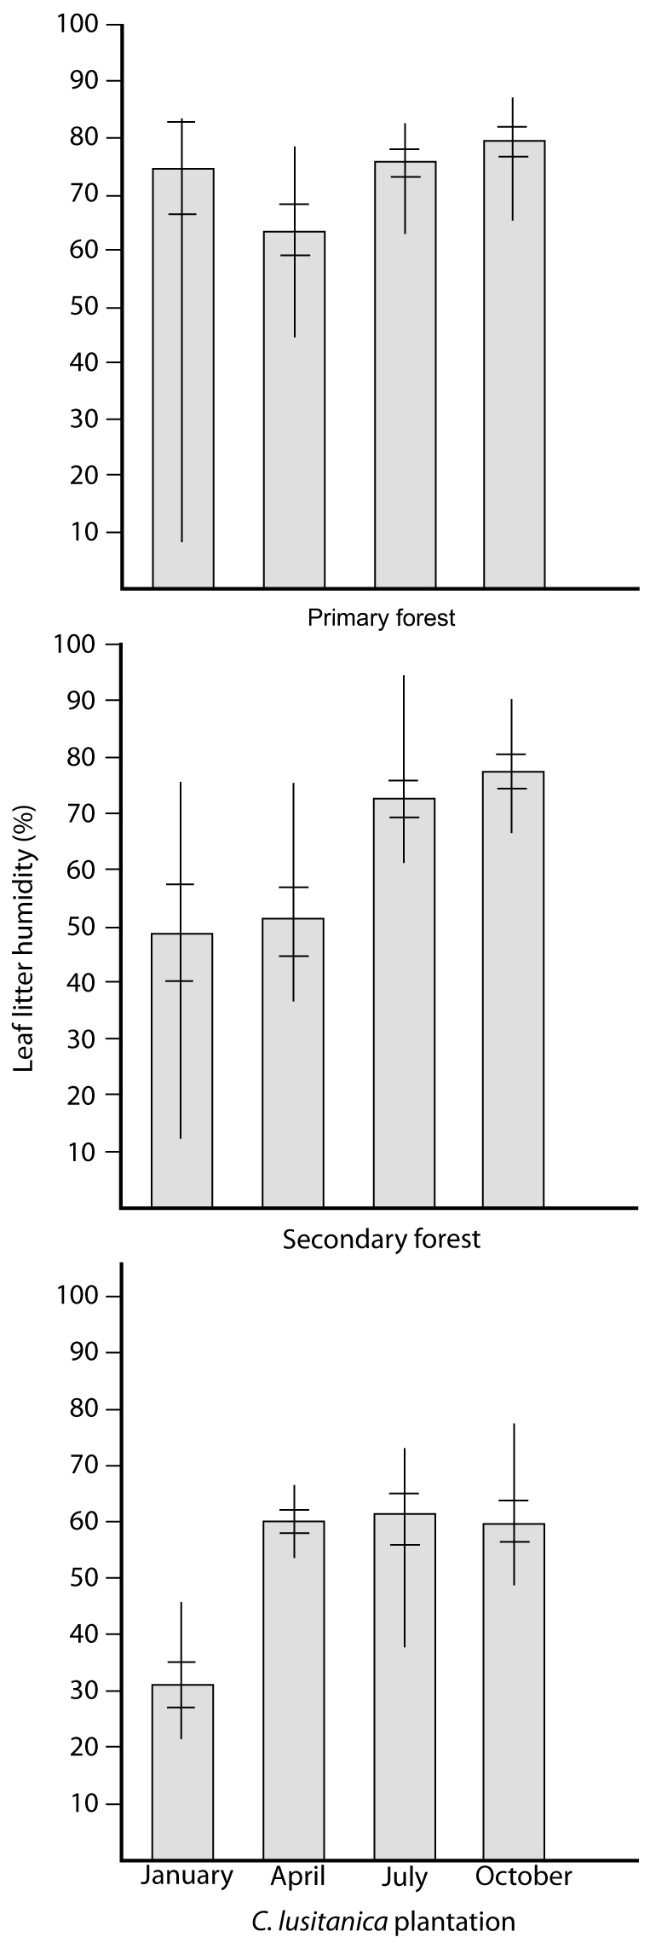
Fig. 2. Leaf litter humidity percentage in the three studied habitats. Vertical lines on bars referred to minimum and maximum. Horizontal lines on bars referred to standard deviation

Cuadros:
La palabra “CUADRO” va sin negrita y en mayúsculas. Los títulos de los cuadros son breves y sólo los nombres científicos van en cursiva. Las explicaciones y los símbolos utilizados en los cuadros aparecen en la parte inferior de los mismos. Se usa negrita sólo para aclaración. En los cuadros no se usa negritas o mayúsculas. Las cifras usan espacios para miles y comas para decimales

